ПРИЛОЖЕНИЯ
К ОТЧЁТУ О РЕЗУЛЬТАТАХ САМООБСЛЕДОВАНИЯ
МУНИЦИПАЛЬНОГО БЮДЖЕТНОГО ОБЩЕОБРАЗОВАТЕЛЬНОГО УЧРЕЖДЕНИЯ ЛИЦЕЙ № 3 МУНИЦИПАЛЬНОГО РАЙОНА УЧАЛИНСКИЙ РАЙОН РЕСПУБЛИКИ БАШКОРТОСТАН
за 2017 год

Приложение 1. Результаты участия обучающихся лицея в Республиканской олимпиаде школьников на Кубок имени Ю.А. Гагарина

В 2016-2017 учебном году в Республиканской олимпиаде школьников на Кубок имени Ю.А. Гагарина приняло участие 326 обучающихся лицея, что составляет 27,6 % от всего численного состава обучающихся. В 2017-2018 учебном году в Республиканской олимпиаде школьников на Кубок имени Ю.А. Гагарина приняло участие 456 обучающихся лицея, что составляет 36 % от всего численного состава обучающихся.
Также обучающиеся лицея приняли активное участие в Республиканской олимпиаде школьников по истории Великой Отечественной войны 1941-1945 гг. «Я помню. Я горжусь». На республиканском этапе участвовал Алиев Григорий (победитель муниципального этапа) – обучающийся 9 г класса.
В 2016-2017 учебном году в муниципальном этапе Республиканской олимпиады школьников на Кубок имени Ю.А. Гагарина участвовало 131 (40,2 % участников олимпиады) обучающихся лицея, в 2017-2018 учебном году – 220 обучающихся (48,2 %).
Победителями и призёрами муниципального этапа стали 91 обучающихся из 220 участника муниципального этапа (41,3 %).
Обучающиеся, победители и призёры муниципального этапа олимпиады, участвовали в республиканском заключительном этапе.

Приложение 2. Результаты участия обучающихся лицея во Всероссийской олимпиаде школьников “Турнир имени М.В. Ломоносова”
В турнире участвовало 114 обучающихся лицея по программам основного общего образования и среднего общего образования.
Результаты участия следующие:
- Исламова Валерия, обучающаяся 5 класса – Грамота по многоборью
- Мухаметшина Камилла, обучающаяся 5 класса – Грамота по многоборью
- Исмагилова Зарина, обучающаяся 6 класса – Грамота по биологии (учитель – Шарипова Ф.А.)
- Кзыргалина Юлия, обучающаяся 6 класса – Грамота по литературе (учитель – Ильясова Т.Р.)
- Якупова Элина, обучающаяся 6 класса – Грамота по математике (учитель – Макарова В.С.)
- Мухамедьяров Данис, обучающийся 7 класса – Грамота по истории (учитель – Багаутдинова В.А.)
- Султанова Галина, обучающаяся 9 класса – Грамота по литературе (учитель – Алешкова С.Ю.)
- Аюпова Алина, обучающаяся 10 класса - Грамота по литературе (учитель – Мухамедьярова Э.Ф.)

Приложение 3. Результаты участия обучающихся лицея в 57-й Выездной физико-математической олимпиады МФТИ 2017 года

Участник |  | Класс | Физика
Фамилия | Имя |  | Диплом
Гимаев | Айдар | 11 | 1 степени
Валиев | Денис | 11 | 2 степени
Фаткуллина | Регина | 11 | 3 степени
Галиуллин | Артур | 10 | 1 степени
Лимонов | Антон | 10 | 1 степени
Синебрюков | Михаил | 10 | 2 степени
Герсименко | Илья | 9 | 1 степени

 |  |  | Математика
Усков | Владислав | 8 | 3 степени
Шафиев | Данил | 6 | 2 степени
Кзыргалина | Юлия | 6 | 3 степени
Федотова | Елена | 6 | 3 степени
Хайритдинов | Владислав | 6 | 3 степени
Султанмуратов | Алсын | 6 | 3 степени
Васильев | Глеб | 5 | 3 степени
Старостин | Кирилл | 5 | 3 степени
Муталапов | Данил | 5 | 3 степени
Приложение 4. Результаты конкурса "Кит-2017"
Призовое место (1 – 3 место), муниципальный этап всероссийского конкурса «Кит-2017» по информатике
- Рязапов Наиль, обучающийся 5 класса
- Шамигулов Рамиль, обучающийся 5 класса
- Кзыргалина Юлия, обучающийся 6 класса
- Гиниятуллин Ильгиз, обучающиеся 6 класса
- Гатиатуллина Дарья, обучающийся 8 класса
- Жиганшин Арсен, обучающийся 11 класса
Приложение 5. Результаты участия команды лицея в научно-практической конференция «Инженериада УГМК»
Тема проекта: «Визуализация загрузки известково-обжиговой печи отделения приготовления реагентов обогатительной фабрики АО "Учалинский ГОК"»
Конкурсное направление: автоматизация технологических процессов и производств.
Тип проекта: прикладной.
Наставники:
- Загиров Роман Батырович, инженер АО «Учалинский ГОК»
- Ситдиков Булат Ирекович, слесарь КИПиА АСУТП АО «Учалинский ГОК»
Руководители проекта:
- Рязапова Чулпан Нурмухаметовна, учитель информатики МБОУ лицей № 3 МР Учалинский район РБ
- Галимова Зульфира Нурмухаметовна, учитель математики МБОУ лицей № 3 МР Учалинский район РБ
Команда проекта:
- Макаров Егор Вениаминович, обучающийся 10 в класса
- Ситдиков Асхат Булатович, обучающийся 10 в класса
- Лукманов Тимур Рустемович, обучающийся 10 в класса
- Юлбирдин Арслан Русланович, обучающийся 10 в класса
Цель проекта:
- Отобразить на АРМ оператора мнемосхему известково-обжиговой печи с текущими параметрами: температура, уровень материала в печи, уровень материала в бункере, концевые выключатели. Движущиеся элементы отобразить в динамике.
- Ведение журнала аварийных состояний. Визуальное выделение аварийных узлов цветом и звуком.
В Техническом университете УГМК в Верхней Пышме 29 – 30 марта 2018 года прошёл финал Конкурса юных инженерных талантов «Инженериада УГМК». Согласно Приглашения на очный этап научно-практического конкурса «Инженериада УГМК» (подписанного оргкомитетом конкурса), Протокола заседания оргкомитета научно-практического конкурса «Инженериада УГМК» НЧОУ ВО Технический Университет УГМК от 14.02.2018, команда МБОУ лицей № 3 МР Учалинский район РБ приняла участие в очной конференции (финал Конкурса). Защиты проекта проходила по направлению автоматизация производственных процессов.
Проект получил высокую оценку жюри конкурса.
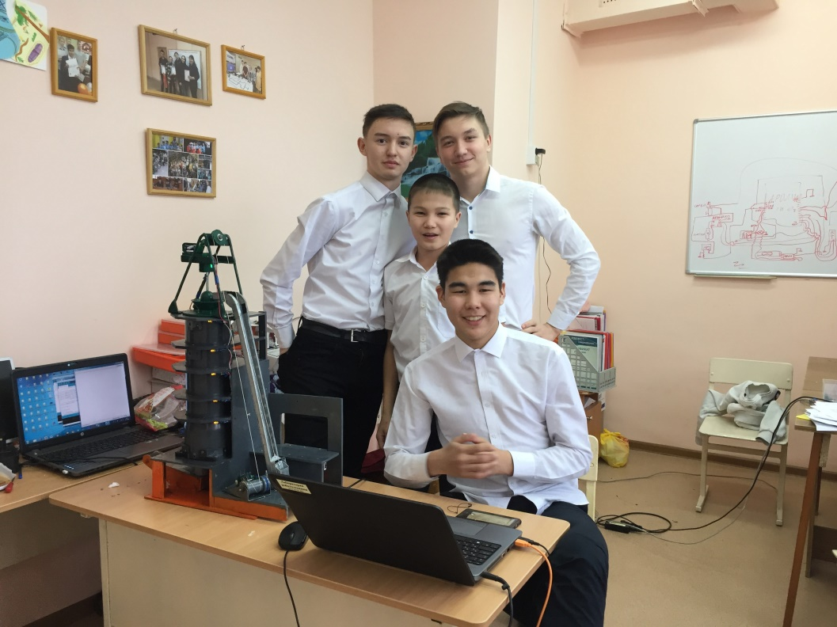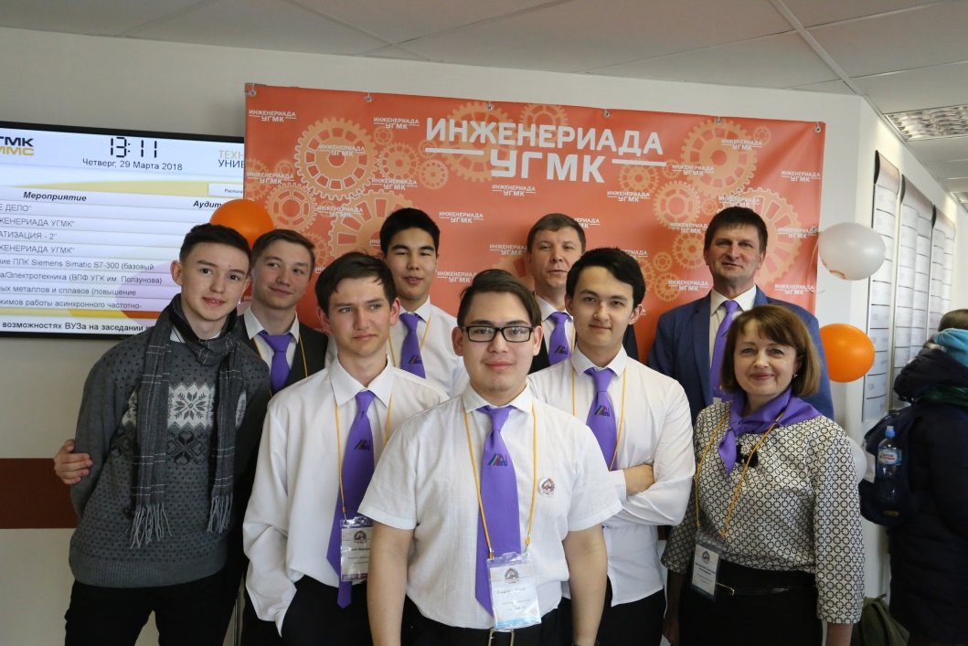

Приложение 6. Результаты участия обучающихся лицея в муниципальном конкурсе сочинений «Пою мою республику»
- Фаткуллина Гульшат, 10 класс – 2 место (учитель Мухамедьярова Э.Ф.)
- Ситдыкова Суфия, 7 класс – 1 место (учитель Алешкова С.Ю.)
- Садыков Ильдар, 7 класс – 2 место (учитель Алешкова С.Ю.)
- Щербакова Ариана, 7 класс – 1 место (учитель Алешкова С.Ю.)
- Юсупова Зарина, 5 класс – 1 место (учитель Хормушко Е.А.)
- Мухамедьяров Данис, 7 класс – 1 место (учитель – Хормушко Е.А.)
- Емельянова Дарья, 10 класс – 1 место (учитель – Ильясова Т.Р.)
- Гильманов Руслан, 8 класс – 1 место (учитель Ильясова Т.Р.)
- Муслимова Валерия, 6 класс – 1 место (учитель – Ильясова Т.Р.)
- Фахриев Шамиль, 11 класс – 2 место (учитель – Ахметшина Ф.С.)
- Кужакова Эвелина, Закиров Марсель, 3 класс – 2 место (учитель – Шеметова С.А.)
- Файзуллин Арсен, 3 класс – 3 место (учитель – Шеметова С.А.)
- Шахурина Дарья Александровна, 3 класс – 1 место (учитель – Хайретдинова Г.Л.)

Приложение 7. Результаты участия обучающихся лицея во Всероссийском конкурсе сочинений «Золотое перо-2017»

- Муслимова Валерия, 6 класс – 2 место (учитель – Ильясова Т.Р.)
- Ахмедьянова Эльмира, 10 класс – 1 место (учитель – Ильясова Т.Р.)

Приложение 8. Результаты участия обучающихся в муниципальном конкурсе сочинений «Мой любимый учитель»
- Гран-при - Княгинина Кристина, 10 в класс (учитель - Мухамедьярова Э.Ф.)
- Гран-при - Нуритдинова Миляуша, 9 д класс (учитель - Алешкова С.Ю.)
- Победитель - Зайнуллин Даян, 8 б класс (учитель - Ильясова Т.Р.)
- Победитель - Протопопова Анастасия, 6 д класс (учитель - Ильясова Т.Р.)
- Победитель - Муслимова Валерия, 6 д класс (учитель - Ильясова Т.Р.)
- Диплом победителя - Тубаев Ибрахим, 4 б класс (учитель - Крещук Н.В.)
- Диплом победителя - Архипова Полина, 1 в класс (учитель - Хасанова М.Ф.)
- Диплом победителя- Кравченко Антон, 1 в класс (учитель - Хасанова М.Ф.)
- 3 место - Фаизова Элина, 3 а класс (учитель - Хайретдинова Г.Л.)
- Похвальная грамота – Махиянов Эльман, 1 в класс (учитель - Хасанова М.Ф.)
- Похвальная грамота - Юмагулова Карина, 1 в класс (учитель - Хасанова М.Ф.)

Приложение 9. Результаты участия обучающихся МБОУ лицей № 3 МР Учалинский район РБ на II Межрегиональной конференции «Европа – Азия. Открывая горизонты»
Таблица 1. Результаты участия обучающихся МБОУ лицей № 3 МР Учалинский район РБ на II Межрегиональной конференции «Европа – Азия. Открывая горизонты».
МАТЕМАТИКА
3 место | Масленцова Елизавета, «Математика на службе у экологии» | Габдуллина Гузяль Ражаповна, учитель математики
номинация | Суханова Полина,  «Охрана природы глазами юного математика» | Альхамова Ляйля Марсовна, учитель математики
- СОЦИОЛОГИЯ. ПЕДАГОГИКА И ПСИХОЛОГИЯ
1 место | Кинжебаева Галия,  «Пути самосовершенствования личности» | Мухамедьярова Эльвира Фанисовна, учитель русского языка и литературы
2 место | Гадельшин Арслан, Байкенов Булат, Мустафин Айнур, «Подросток и интернет» | Николаева Ирина Владимировна, учитель истории
2 место | Махмутов Эмир,  «Влияние компьютерных игр на детей» | Фаткуллина Илюза Мухаррамовна, учитель начальных классов
3 место | Хуснутдинова Светлана, Мухаметкильдин Динис, «Смертная казнь: за и против» | Николаева Ирина Владимировна, учитель истории
3 место | Гайсина Гузель, Нафикова Камилла, Шарафутдинова Аделя | Даянова Аймара Фатиховна, учитель истории
номинация | Муслимова Валерия, «История моей семьи» | Николаева Ирина Владимировна, учитель истории
- ИСТОРИЯ. СОЦИОЛОГИЯ
1 место | ТубаевИбрахим, 4 б класс, «Родина-мать зовет» | Крещук Наталья Владимировна, учитель
- НАРОДНАЯ КУЛЬТУРА И ИСТОРИЯ (СТАРШЕЕ ЗВЕНО)
номинация | Фазлетдинова Лена  «Мостай Кәрим әҫәрҙәрендә ат образы» | Усманова Дилара Алмасовна, учитель башкирского языка и литературы
- ФИЗИКА И АСТРОНОМИЯ
1 место | Княгинина Кристина  «Черные дыры» | Валиева Римма Маратовна, учитель физики
2 место | Кусяева Назгуль  «Откуда взялись названия созвездий?» | Хайретдинова Гульфира Лядибовна, учитель начальных классов
номинация | Фаткуллин Марсель  «Модель расширяющейся вселенной» | Валиева Римма Маратовна, учитель физики
- ЛИНГВИСТИКА (ИНОСТРАННЫЕ ЯЗЫКИ)
1 место | Асадуллина Азалия, Аюпова Алина «Russian stereotypes» | Шарипова Зильда Мухаррамовна, учитель иностранного языка
3 место | Гайфуллина Гульмира  «Такой разный английский, британский или американский» | Гибатова Диана Ильдаровна, учитель иностранного языка
- РУССКИЙ ЯЗЫК. БАШКИРСКИЙ ЯЗЫК И ЛИТЕРАТУРА
1 место | Муслимова Валерия Маратовна, «Знакомая незнакомка» (Лингвистический портрет слова «соль») | Ильясова Татьяна Романовна, учитель русского языка и литературы
1 место | Галеева Малика Алижоновна  Галеев Зафар Алижонович, «Наши имена. Словарь-справочник имен обучающихся МБОУ лицей № 3 г. Учалы » | Хайретдинова Гульфира Лядибовна,  Хасанова Миляуша Фарвазовна, учителя начальных классов
номинация | Вазетдинова Линиза, «Эволюция жанра письма» | Хормушко Евгения Андреевна, учитель русского языка и литературы
- ЛИТЕРАТУРОВЕДЕНИЕ И ЛИНГВИСТИКА
2 место | Кустыбаева Данила «Огонь» как химическое явление в произведении русской литературы | Хормушко Евгения Андреевна, учитель русского языка и литературы
3 место | Макаров Егор, Лукманов Тимур «О любви..» Творческий проект | Мухамедьярова Эльвира Фанисовна, учитель русского языка и литературы
номинация | Гилязетдинов Рузиль, Шафиев Данил, Роль устаревших слов в романе А.С. Пушкина «Дубровский» | Ильясова Татьяна романовна, учитель русского языка и литературы
номинация | Фахретдинова Маргарита, Образ «яблока» в литературе | Хормушко Евгения Андреевна учитель русского языка и литературы
- ХИМИЯ ВОКРУГ НАС
номинация | Нуртдинов Алмаз «Чудо соль» | Султанова Разиля Халиковна, учитель начальных классов
- ЭКОЛОГИЯ. ЗАГРЯЗНЕНИЕ ОКРУЖАЮЩЕЙ СРЕДЫ
номинация | Богдевич Милослава Красота и чистота спасет мир!» | Туктубаева Гузель Фуатовна, учитель
- ОКРУЖАЮЩИЙ МИР -1
номинация | Гришкин Игорь «Что такое радуга?» | Махмуртова Назгуль Давлеткалеевна, учитель начальных классов
- ОКРУЖАЮЩИЙ МИР – 2
1 место | Гниятуллин Назар,  «Зеленый наряд моего города» | Валишина Альмира Муллагалиевна, учитель начальных классов
номинация | Шакиров Эрнест, «Мой домашний питомец» | Ибатуллина Альбина Камсиевна, учитель начальных классов
- ЗДОРОВЫЙ ОБРАЗ ЖИЗНИ
1 место | Хусаинова Дарина «Каратэ для девочек – за или против.» | Котова Елена Владимировна, учитель начальных классов
- НАУКА И ТЕХНИКА. РОБОТОТЕХНИКА
1 место | Макаров Егор, Лукманов Тимур «Разработка робототехнической системы способной решать поставленные задачи в автономном режиме» | Рязапова Чулпан Нурмухаметовна, учитель информатики
2 место | Юлбирдин Арслан, «Проекты на Arduino» | Рязапова Чулпан Нурмухаметовна, учитель информатики
2 место | Гафуров Расуль, «Математика с конструктором LEGO» | Вагапова Лилия Равилевна, учитель математики
номинация | Куватов Роман «История возникновения автомобиля» | Лукманова Вера Геннадьевна, учитель начальных классов
- ИНФОРМАТИКА И ИКТ
2 место | Кзыргалина Юлия, «Пластилин. Создание пластилиновой анимации» | Таипова Лилия Фларитовна, учитель информатики и ИКТ
номинация | Ежова Алиса, «Предметная анимация.» | Таипова Лилия Фларитовна, учитель информатики и ИКТ
номинация | Хакимьянов Карим, «Конструктор LEGO» | Султанова Разиля Халиковна, учитель начальных классов
- «МИР ПРЕКРАСНОГО» (музыка, технология, ИЗО)
номинация | Юмагужина Аделия, «Башкирский лирический танец «Семь девушек» | Тулябаева Назира Исламовна, учитель
- БИОЛОГИЯ И ЗООЛОГИЯ
3 место | Фаизова Элина Илшатовна, Роль башкирской породы лошадей в жизни человека | Хайретдинова Гульфира Лядибовна, учитель
номинация | Махиянов Эльман Ильдарович, Чипсы: польза или вред? | Хасанова Миляуша Фарвазовна, учитель

Приложение 10. Результаты государственной итоговой аттестации в форме ЕГЭ, ОГЭ
Таблица 2.
Количество медалистов и отличников
Год | 2012-2013 | 2013-2014 | 2014-2015 | 2015-2016 | 2016-2017
Количество отличников | 122 | 130 | 92 | 118 | 149
Количество медалистов | 8 | 7 | 8 | 6 | 9
Количество аттестатов с отличием | 3 | 6 | 11 | 7 | 10
Анализ данных показывает повышение количества отличников, медалистов в 2016-2017 учебном году.
2016 - 2017 учебный год успешно окончили 1178 обучающихся 1 - 11 классов, что составляет 99,4 % обучающихся. Окончили учебный год на «5», на «4» и «5» 742 обучающихся, что составляет 62,6 %.
Результаты единого государственного экзамена в 2016 - 2017 учебном году
В настоящее время основной оценкой подготовки выпускников средней школы являются результаты Единого государственного экзамена.
Количество выпускников 2017 года составило 66 человек. Все допущены до государственной итоговой аттестации и прошли аттестацию.
Таблица 3.
Анализ государственной итоговой аттестации в 11 классах по предметам, 2016-2017 учебный год
№ | Предмет | Количество  обучающихся | «2» после пересдачи | Успеваемость, % | Средний  балл
1. | Русский язык (ЕГЭ) | 65 | 0 | 100 | 70
2. | Русский язык (ГВЭ) | 1 | 0 | 100 | 5
3. | Математика (ЕГЭ, профиль) | 56 | 1 | 98,2 | 61
4. | Математика (ЕГЭ, база) | 65 | 0 | 100 | 5
5. | Математика (ГВЭ) | 1 | 0 | 100 | 4
6. | Физика (ЕГЭ) | 41 | 1 | 97,6 | 56
7. | Информатика (ЕГЭ) | 13 | 0 | 100 | 72
8. | Химия (ЕГЭ) | 16 | 1 | 93,8 | 60
9. | Биология (ЕГЭ) | 13 | 2 | 84,6 | 60
10. | География (ЕГЭ) | 2 | 0 | 100 | 52
11. | Обществознание (ЕГЭ) | 20 | 4 | 80 | 47
12. | История (ЕГЭ) | 5 | 0 | 100 | 48

Таблица 4.
Информация по обучающимся, набравшим высокие баллы по ЕГЭ
Предмет | ФИО учителя | ФИО обучающегося | Класс | Кол-во баллов
Русский язык | Исхакова Л.И. | Нуритдинов Ильмир | 11 Б | 91
Русский язык | Исхакова Л.И. | Гимазитдинова Элина | 11 Б | 88
Русский язык | Исхакова Л.И. | Ибрагимов Булат | 11 Б | 86
Русский язык | Исхакова Л.И. | Халилов Наиль | 11 Б | 83
Русский язык | Исхакова Л.И. | Тагирова Лейсан | 11 Б | 81
Русский язык | Исхакова Л.И. | Шарипкулова Алиса | 11 Б | 81
Русский язык | Алешкова С.Ю. | Герасимова Диана | 11 В | 96
Русский язык | Алешкова С.Ю. | Суфиянова Миляуша | 11 В | 96
Русский язык | Алешкова С.Ю. | Гадельшина Диана | 11 В | 93
Русский язык | Алешкова С.Ю. | Заманова Регина | 11 В | 93
Русский язык | Алешкова С.Ю. | Хасанова Эльвина | 11 В | 91
Русский язык | Алешкова С.Ю. | Хидиятова Алла | 11 В | 91
Русский язык | Алешкова С.Ю. | Аманова Вилена | 11 В | 86
Русский язык | Алешкова С.Ю. | Галимьянов Айдар | 11 В | 81
Математика (профильная) | Макарова В.С. | Халилов Наиль | 11 Б | 84
Математика (профильная) | Макарова В.С. | Валеев Эдвард | 11 Б | 82
Математика (профильная) | Макарова В.С. | Нуритдинов Ильмир | 11 Б | 80
Информатика | Рязапова Ч.Н. | Мухутдинова София | 11 В | 97
Информатика | Рязапова Ч.Н. | Ситдиков Эмиль | 11 В | 97
Биология | Ахметьянова Г.Ф. | Нуритдинов Ильмир | 11 Б | 86
Химия | Галина Н.Ю. | Нуритдинов Ильмир | 11 Б | 92
Химия | Галина Н.Ю. | Халилов Наиль | 11 Б | 92
- всего выпускников: 66
- из них получили аттестаты: 66
- получили медаль за особые успехи в учении: 9
- количество обучающихся, допущенных к итоговой аттестации: 66
- из них сдавали повторно математику: 0, русский язык: 0
- сдавали в дополнительные сроки по болезни: математику: 0, русский язык: 0

Диаграмма 1.
Средние баллы ЕГЭ по предметам, 2016-2017 учебный год

Диаграмма 2.
Сравнительный анализ результатов ЕГЭ (Республика Башкортостан, МО Учалинский район, лицей) в 2016 – 2017 учебном году

Выводы:
1. При проведении государственной итоговой аттестации обучающихся выпускных 11 классов лицей руководствовался федеральным законом от 29 декабря 2012 года № 273-ФЗ «Об образовании в Российской Федерации» (с последующими изменениями и дополнениями); приказом Министерства образования и науки Российской Федерации №1400 от 26 декабря 2013 года «Об утверждении Порядка проведения государственной итоговой аттестации ЕГЭ по образовательным программам среднего общего образования» (с последующими изменениями и дополнениями).
2. В 2016 - 2017 учебном году в 11 классах обучалось 66 человек, один из них обучался на дому. Все обучающиеся были допущены к итоговой аттестации, успешно ее выдержали и получили документ об образовании соответствующего образца.
3. Нормативные документы оформлены в срок.
4. Для учителей, обучающихся и родителей (законных представителей) были оформлены стенды в соответствии с инструкцией, проводились инструктажи с обучающимися и родителями (законными представителями).
5. Педагогический коллектив провел большую работу с выпускниками по подготовке к ЕГЭ. Была спланирована и организована индивидуальная работа с каждым обучающимся. Проведение лицейских и городских репетиционных ЕГЭ увеличило ответственность учителей и обучающихся при подготовке к итоговой аттестации. По каждому выпускнику составлялась информационная карта для устранения пробелов.
6. Из анализа успешности экзаменов видно, что в среднем уровень подготовки выпускников стабилен.
7. Следует отметить, отрицательную динамику обученности по географии на 13 баллов, по истории на 10 баллов, по обществознанию на 9 баллов.
8. Следует отметить положительную динамику обученности:
- по химии повышение на 7 баллов
- по информатике повышение на 5 баллов
- по биологии повышение на 4 балла
- по физике повышение на 3 балла
9. Для прохождения государственной итоговой аттестации по программе среднего общего образования в 2017 году, обучающиеся 11 классов МБОУ лицей № 3 выбирали 7 предметов по выбору: математика (профильная), физика, информатика, биология, химия, обществознание, геграфия.
10. Не пользовались популярностью:
- литература – 0
- английский язык – 0
- география – 2 об.
11. Пользовались популярностью:
- профильная математика – 56 обучающихся из 65,
- физика – 41 об.
- информатика – 20 об.
- обществознание – 20 об.
- химия – 20 об.
- биология – 20 об.
13. Аттестаты обычного образца и приложения к ним получили 57 выпускников.
Аттестаты с «отличием» и медаль «За особые успехи в учении» получили 9 выпускников
11 Б – Гилязетдинов Ильназ Русланович
11 Б – Гимазитдинова Элина Рустямовна
11 Б – Нуритдинов Ильмир Нурович
11 Б – Халилов Наиль Вилевич
11 В – Гадельшина Диана Альбертовна
11 В – Заманова Регина Рустемовна
11 В – Мухутдинова София Фаритовна
11 В – Суфиянова Миляуша Айнуровна
11 В – Хасанова Эльвина Рамилевна

Результаты государственной итоговой аттестации в 9-х классах
В соответствии с Федеральным законом от 29 декабря 2012 года № 273-ФЗ «Об образовании в Российской Федерации» (с последующими изменениями и дополнениями); на основании протоколов ОГЭ в 9 классах, получены следующие результаты:

Таблица 5.

Анализ итоговой аттестации в 9 классах по предметам
Предмет | Кол-во обуч. | «5» | «4» | «3» | «2» | «2» после  пересдачи | Качество, % | Средний  балл
Математика | 103 | 38 | 55 | 10 | 0 | 0 | 91,1 | 4,2
Русский язык | 103 | 43 | 45 | 14 | 0 | 0 | 85,4 | 4
Обществознание | 21 | 3 | 15 | 3 | 0 | 0 | 85,7 | 4
География | 17 | 2 | 9 | 6 | 0 | 0 | 64,7 | 3,8
Физика | 41 | 17 | 24 | 0 | 0 | 0 | 100 | 4,4
Биология | 27 | 3 | 14 | 10 | 0 | 0 | 63 | 3,6
Английский язык | 4 | 2 | 2 | 0 | 0 | 0 | 100 | 4,6
Химия | 23 | 13 | 6 | 4 | 0 | 0 | 82,6 | 4,3
Информатика | 47 | 22 | 24 | 1 | 0 | 0 | 97,8 | 4,4
История | 3 | 0 | 0 | 3 | 0 | 0 | 0 | 3

Диаграмма 3.

Анализ итоговой аттестации в 9 классах по предметам

Таблица 6.

Сравнительные данные ГИА в 9-х классах по выборным предметам
Предмет | 2015-2016 |  |  | 2016-2017 |  |  | Выводы
Предмет | Усп | Кач | Ср.балл | Усп | Кач | Ср.балл | Усп | Кач | Ср.балл
Физика | 98 | 47 | 3,5 | 100 | 100 | 4,4 | +2 | +53 | +0,9
Химия | 97 | 74 | 4 | 100 | 82,6 | 4,3 | +3 | +8,6 | +0,3
Общество | 93 | 52 | 3,4 | 100 | 85,7 | 4 | +7 | +33,8 | +0,6
Инф-ка | 100 | 50 | 4 | 100 | 97,8 | 4,4 | 0 | +47,8 | +0,4
Биология | 93 | 33 | 3,3 | 100 | 63 | 3,6 | +7 | +30 | +0,3
История | 100 | 100 | 4 | 100 | 0 | 3 | 0 | -100 | -1
География | 100 | 56 | 3,8 | 100 | 64,7 | 3,8 | 0 | +8,7 | 0
Англ. яз | 100 | 100 | 4,8 | 100 | 100 | 4,6 | 0 | 0 | -0,2
В результате сравнительного анализа следует отметить:
- Повышение качества по следующим предметам по сравнению с предыдущим годом произошло по физике (+53%), химии (+8,6), биологии (+30%), информатике (47,8), обществознанию (+33,8%), географии (+8,7).
- Качество осталось на прежнем уровне по английскому языку.
- Понижение качества произошло по истории (-100%).
Выводы:
- 2016-2017 учебном году основное общее образование получили 103 выпускника. При проведении государственной итоговой аттестации лицей руководствовался федеральным законом от 29 декабря 2012 года № 273-ФЗ «Об образовании в Российской Федерации» (с последующими изменениями и дополнениями); приказом Министерства образования и науки Российской Федерации от 25 декабря 2013 года № 1394 «Об утверждении Порядка проведения государственной итоговой аттестации по образовательным программам основного общего образования», приказом Министерства образования и науки РФ №305 от 24 марта 2016 года «О внесении изменений в Порядке проведения государственной итоговой аттестации по образовательным программам основного общего образования».
- Нормативные документы оформлены в срок.
- Для учителей, обучающихся и родителей (законных представителей) были оформлены стенды в соответствии с инструкцией, проводились инструктажи для обучающихся и родителей (законных представителей).
- Все выпускники 9 классов успешно освоили программный материал и были допущены к итоговой аттестации.
5. Из анализа успешности экзаменов видно, что в среднем уровень подготовки выпускников стабилен, качество более 70%, кроме географии (64,7 %), биологии (63 %), истории (0 %).
6. Следует отметить отрицательную динамику качества обучения по истории на 100 %.
- Следует отметить положительную динамику обученности по русскому языку на 5,9 %, физике на 53 %, химии на 8,6 %, информатике на 47,8 %, по биологии 30 %, по обществознанию 33,7 %, по географии 8,7 %.
- Не пользовались популярностью предметы:
- история – 3 ученика
- английский язык – 4 ученика
- Пользовались популярностью предметы:
- информатика – 47 учеников
- физика – 41 ученик
- биология – 27 учеников
- химия – 23 ученика
- обществознание – 21 ученик
- география – 17 учеников
- Экзаменационная комиссия отметила серьезную подготовку учащихся 9 классов к итоговой аттестации по всем предметам, не плохую результативность экзаменов.
- 9 А класса, где 43 % обучающихся сдали экзамены на «5» и «4»
- 9 Б класса, где 52 % обучающихся сдали экзамены на «5» и «4»
- 9 В класса, где 67 % обучающихся сдали экзамены на «5» и «4»
- 9 Г класса, где 67 % обучающихся сдали экзамены на «5» и «4»
- 94 % обучающихся подтвердили или повысили годовую оценку, 6 % понизили. Это объясняется ответственным отношением в подготовке к экзаменам учителей и обучающихся лицея.
- Аттестаты обычного образца и приложения к ним получили 94 выпускника.
- Аттестаты с отличием и приложения к ним получили 10 выпускников:
- 9 Б – Беляева Анастасия Алексеевна
- 9 Б – Каримов Марат Илнурович
- 9 Б – Фатхутдинова Гузель Загитовна
- 9 В – Ахмедьянова Эльмира Ильнуровна
- 9 В – Асадуллина Азалия Галимовна
- 9 В – Галиуллин Артур Альбертович
- 9 В – Суханов Олег Вячеславович
- 9 Г – Минеева Диана Эдуардовна
- 9 Г – Муслимов Владлен Маратович
- 9 Г – Хакимьянов Арсен Ансарович

Приложение 11. Мониторинг успеваемости обучающихся, участвующих в ВПР 2017-2018 учебного года
Таблица 7.
ВПР 12 октября 2017. Русский язык 2 класс
ОО | Учасников | «2» | «3» | «4» | «5» | Успев | Кач | Ср.балл
Вся выборка | 1364900 | 32758 | 211559 | 498189 | 622394 | 97,6 | 82,1 | 4,2
РБ | 44785 | 763 | 7210 | 17869 | 18899 | 98,2 | 82,1 | 4,2
Учалинский район | 1052 | 29 | 184 | 428 | 411 | 97,2 | 79,7 | 3,8
МБОУ лицей №3 | 152 | 1 | 38 | 62 | 51 | 99,3 | 74,3 | 4,1

Таблица 8.
ВПР 26 октября 2017. Русский язык 5 класс
ОО | Учасников | «2» | «3» | «4» | «5» | Успев | Кач | Ср.балл
Вся выборка | 1171399 | 74970 | 292850 | 470902 | 332677 | 93,6 | 68,6 | 3,9
РБ | 38363 | 1611 | 9706 | 16074 | 10972 | 95,8 | 70,5 | 3,9
Учалинский район | 795 | 51 | 230 | 328 | 186 | 93,6 | 64,6 | 3,8
МБОУ лицей №3 | 114 | 0 | 28 | 49 | 37 | 100 | 75,4 | 4,1

Таблица 9.
ВПР 20 марта 2018. Английский язык 11 класс
ОО | Учасников | «2» | «3» | «4» | «5» | Успев | Кач | Ср.балл
Вся выборка | 181963 | 3275 | 27294 | 61685 | 89708 | 98,2 | 83,2 | 4,3
РБ | 7477 | 43 | 786 | 2790 | 3858 | 99,4 | 42,1 | 4,4
Учалинский район | 331 | 3 | 37 | 87 | 204 | 99,1 | 87,9 | 4,5
МБОУ лицей №3 | 34 | 0 | 3 | 8 | 23 | 100 | 91,1 | 4,5

Приложение 12. Дополнительное образование в образовательной организации
Таблица 10.
Дополнительное образование в ОО
№ | Наименование | Ф.И.О. преподавателя
 | Юный лингвист | Алешкова С.Ю.
 | Страна «Грамматика» | Ахметшина Ф.С.
 | Юный лингвист | Ильясова Т.Р.
 | Грамотей | Галиханова Р.А.
 | Секрет русского языка | Хормушко Е.А.
 | Обществознание | Алиева Л.В
 | Обществознание | Николаева И.В.
 | Обществознание | Даянова А.Ф.
 | Юный математик | Альхамова Л.М.
 | Математическая шкатулка | Гайнуллина Ф.Г.
 | В мире математики | Галимова З.Н.
 | Математический калейдоскоп | Мусаева Е.Г.
 | Сайтостроение | Таипова Л.Ф.
 | Физика | Валиева Р.М.
 | Лингвоклуб | Шарипова З.М.
 | Физика | Фаизова Р.М.
 | Юный химик | Галина Н.Ю.
 | Эколог | Шарипова Ф.А.
 | Экология | Ахмедьянова Г.Ф.
 | Гео-клуб | Садретдинова Р.Г.
 | Краеведение | Пиргалина М.Х.
 | Искусство | Гайнуллина Г.М.
 | Родное слово | Тулябаева Н.И.
 | Родное слово | Усманова Д.А.

Приложение 13. Поступаемость по специальностям
Таблица 11.
Поступаемость по специальностям
Специальности | 2014-2015 | 2015-2016 | 2016-2017
Бурение газа и нефти, эксплуатация и обслуживание объектов добычи газа | 1 | 4 | 2
Технология транспортных процессов, оборудование нефтегазовой переработки, стандартизация и сертификация нефтегазовом производстве | 1 |  | 1
Автоматизация систем управления, технология процессов, автоматизация технологических процессов | 1 |  | 4
Безопасность технологических процессов, техносферная безопасность | 3 | 1 | 6
Конструкторско -технологическое обеспечение машинных производств | 2
Маркшейдерское дело, геология, горное дело, горный механик | 1 | 4 | 3
Электроэнергетика | 2 | 3 | 3
Теплоэнергетика | 1 | 1
Энергетическое машиностроение | 2
Электромеханика | 1
Механика и машиностроение, математическое моделирование | 2 |  | 2
Ракетные комплексы, авиостроение | 1 |  | 1
Радиофизик |  |  | 1
Информационные технологии и системы связи | 4 | 2
Информатика и ВТ | 1 | 1 | 3
Информационная безопасность | 1 | 2
Химические технологии, технологии материалов | 4 | 6 | 5
Строительство, теплогазоснабжение и вентиляция | 2 | 2 | 5
Наземные транспортные технологические среды |  | 1

Приложение 14. Отчёты руководителей ШМО о проведении предметных недель в 2017 – 2018 учебном году
Отчет по декаде биологии, химии, физики
Время проведения 19 - 28 февраля 2018 года
Все намеченные мероприятия прошли в намеченные сроки. По всем предметам были выпущены стенгазеты, которые были размещены на первом этаже школы. Темы были разными. Пятые классы выпустили газеты: 5а «Биология удивительна», 5б «Биология» (загадки), «Царство живых организмов» (систематика), 5в «Интересные факты о гепардах», 5г «Биология – удивительная наука» (животные, бактерии), 5д «Какая пища мне полезна».
Среди газет по биологии в 6 классах самые яркие и интересные стенгазеты получились у Байзигитова Динислама «Интересные факты», Аглеевой Милены «10 фактов биологии», Валиахмедовой Азалии «О растениях» 6а класс, Сухановой Полины, Понамаревой Софии «Биология в нашей жизни».
По физике большой интерес вызвала тема об ученном из Сербии Николе Тесла, Альберте Эйнштейне. Были газеты по астрономии и химии. Ребята подготовили ребусы (часть из них скачана из интернета), нарисовали плакаты на разные темы. В день историй научных открытий ребята подготовили выступления и презентации:
Химия - «Силикатная промышленность»
Физика - «катушки Тесла», « Лауреаты Нобелевской премии», «Вклад Николы Тесла в развитие физики».
Астрономия - «солнечная система».
Мероприятия
Фаизова Резеда Миндавлетовна провела в 7-ых классах «Заседание клуба юных физиков». В первой части выступления учащихся об ученых физиках. Во второй части игра. В каждом классе создали 2 команды, которые состязались в решении задач, отгадывании кроссвордов, отвечали на вопросы. Все участники получили сладкие призы.

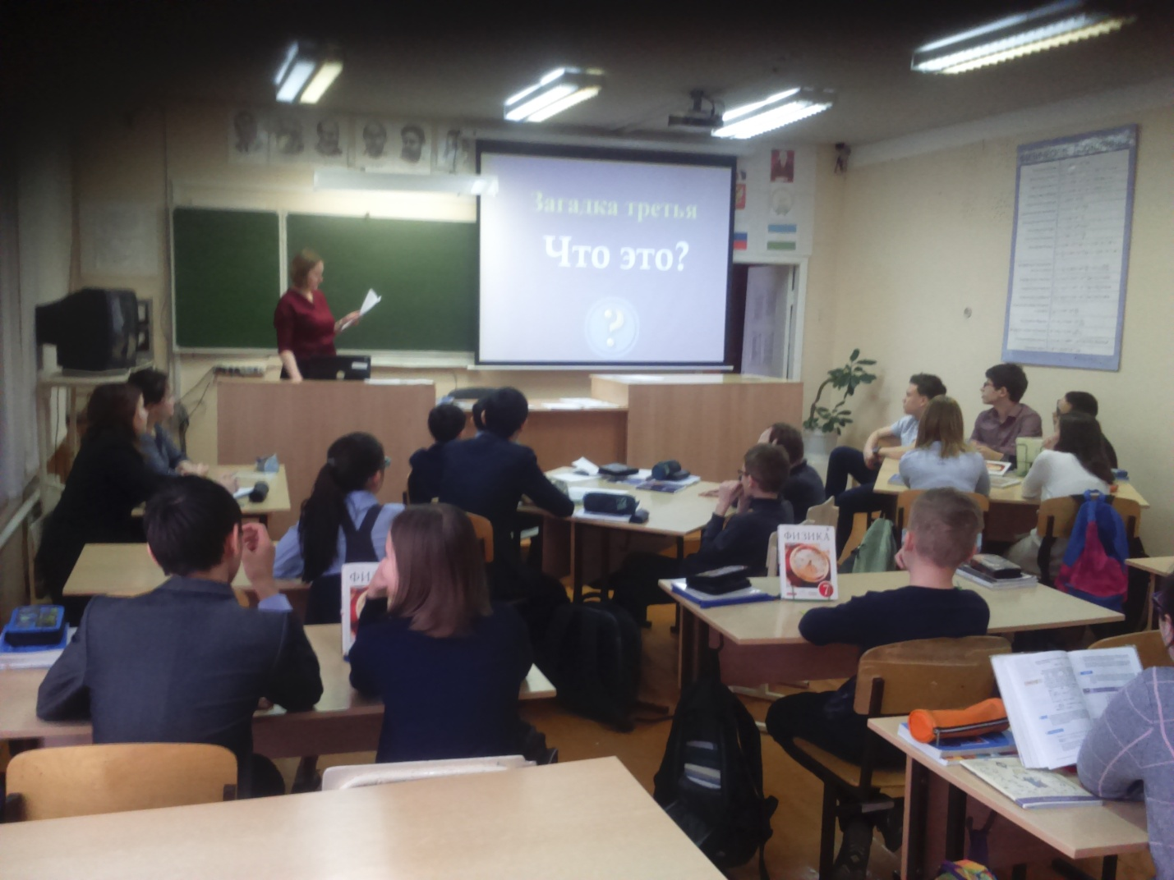

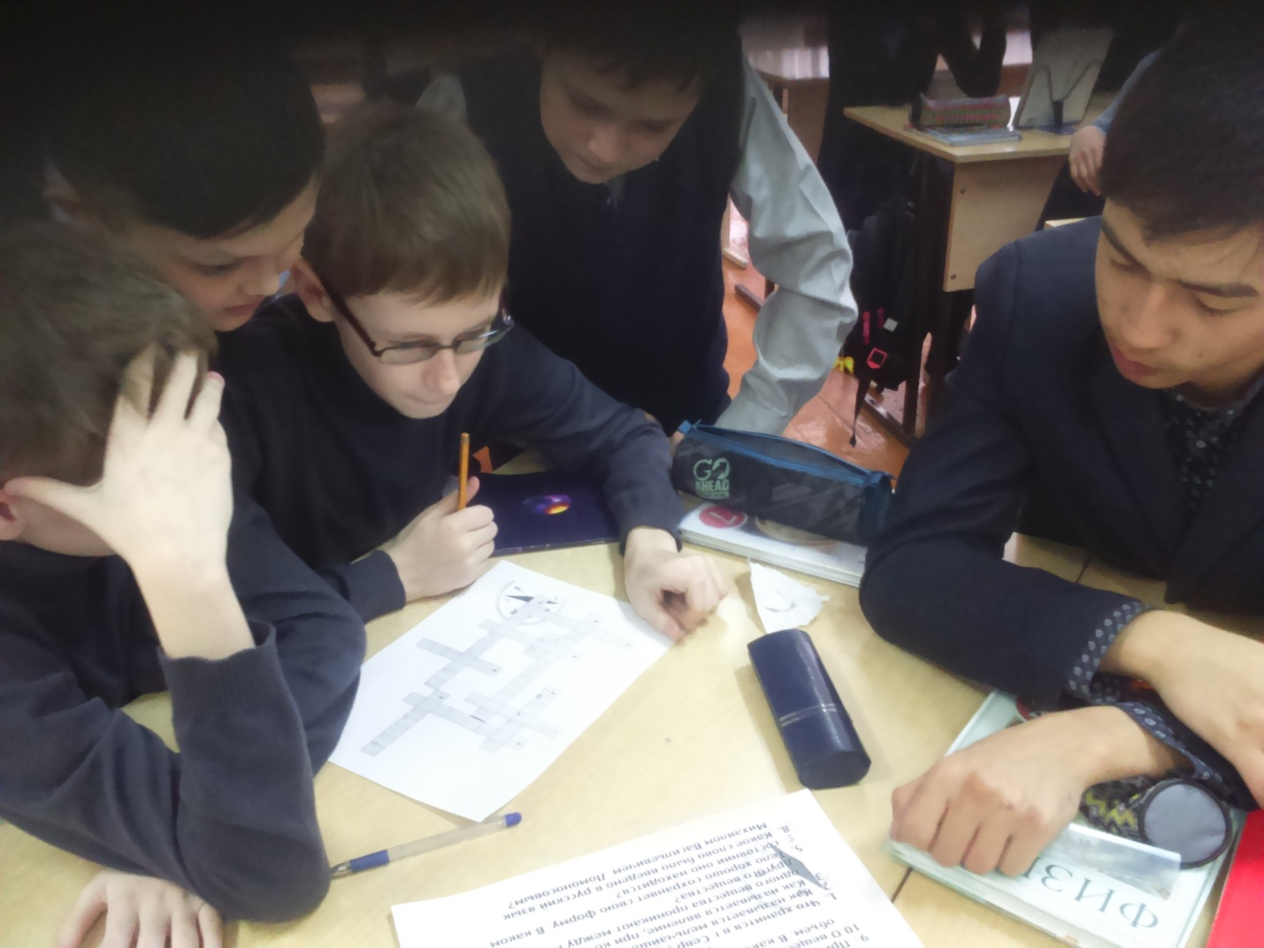

Шарипова Закия Мухаметовна в 11 классах провела «Турнир физиков». Две команды «звездочка» 11 б и «протоны» 11в соревновались в знании законов физики и умении применять их при решении задач. Победила команда «звездочка». Все участники получили оценку по предмету. 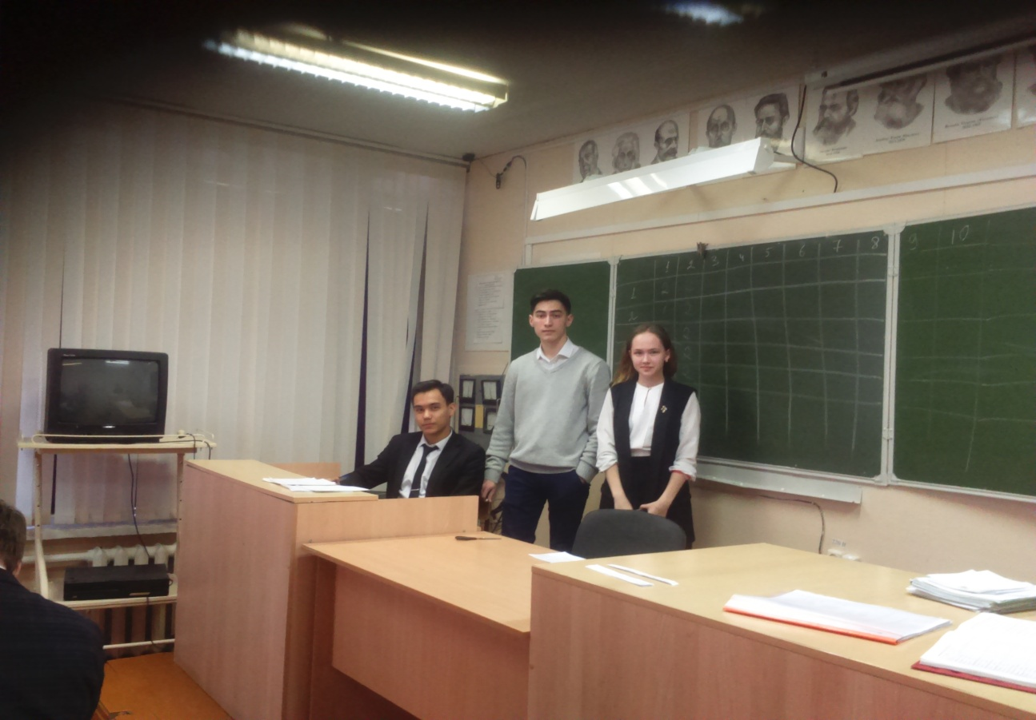

Валиева Римма Маратовна провела Квест в 10б и в классах. Обе команды проходили одновременно в двух кабинетах 14 и 10. Ребята должны были пройти все испытания за 1 час, но обе команды справились раньше. Задания были на смекалку, умение работать в команде, слышать друг друга и использовать интернет-ресурс. Ребята остались довольны проведенной игрой.
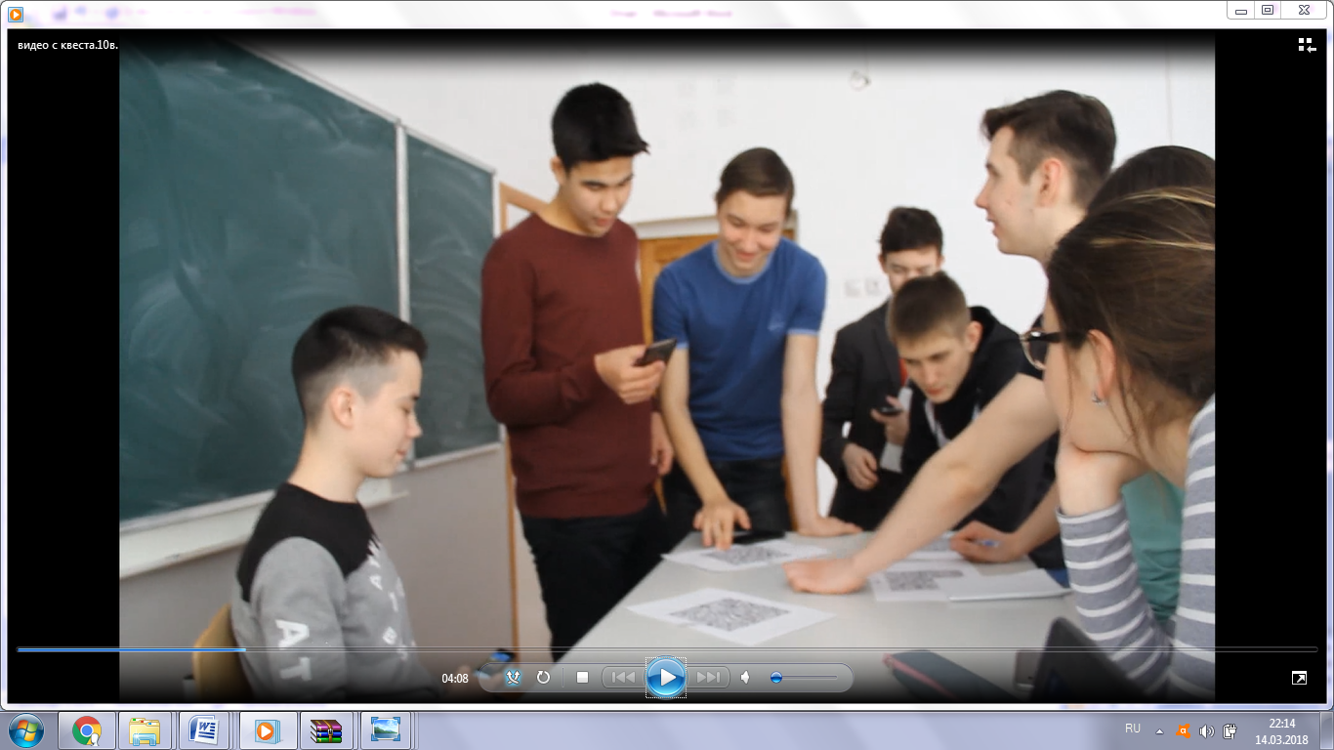
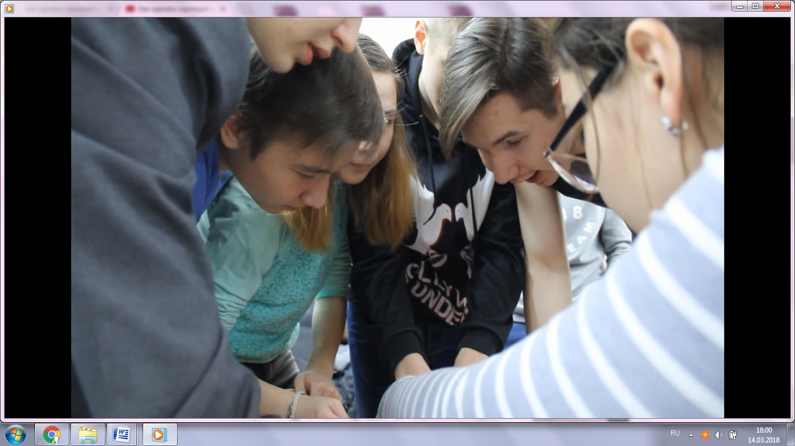
Просила сделать съемку мероприятия в 10-х классах. Алина из 10в класса сняла и смонтировала ролик, а учащиеся 10б не сделали съемку.

Галина Нажия Юлаевна провела игру «Путешествия по станциям» в 8-х классах. Ребята должны были пройти 5 станций: экспериментальная, творческая, теоретическая, самый-самый, историческая. Игра прошла в хорошем темпе и вызвала интерес у ребят.

Ахмедьянова Гульдар Фаритовна. Внеклассное мероприятие «Занимательная биология» для учащихся 5 классов.
В игре участвовали учащиеся: 5а, 5б, 5в, 5г, 5д.
В игре принимали учащиеся всего класса. Жюри оценивало мероприятие.
1. Вступительное слово учителя.
2. Разминка для команд по 5 учащихся (зарядка, определить правильность или ошибочность предложенных стихов и реагировать одновременным движением команды)
3. Конкурс « Орнитолог» для двух команд девочек (по 2уч) и «Ихтиолог» для двух команд мальчиков (по 2уч). По набору букв составить названия видов птиц и рыб.
4. Конкурс «Гонка» (соревнуются все учащиеся, кто первым ответит на вопрос).
5. Практическое задание 2 команды по 3 девочки 3 мальчика. В данной смеси определить названия круп и из каких злаков они изготовлены (даны крупы: манная, геркулес, перловка, гречневая, рис).
6. Конкурс «Черный ящик» (3 вопроса. Ответы: янтарь, подсолнечник,черепаха).
7. Конкурс для болельщиков (вопросы для болельщиков, сладкие призы)
8. Блиц опрос для команд.

Шарипова Фирдаус Алкиновна
Провела КВН «Загадочные растения» среди учащихся 6-х классов в актовом зале.22.02.18. Участвовали 5 команд.
1. Представление команд. Эмблема, название, приветствие.
2. Разминочный конкурс. Ботаническая эстафета.
3. Конкурс капитанов «Сила духа».
4. Конкурс «Плоды».
5. Биологическая шарада.
6. Игра для болельщиков.
Итоги: 1 место 6 а класс - 27 баллов,
2 место 6 б и 6 д классы - по 20 баллов
3 место 6 г и 6 в классы – 18 баллов
Ребят наградили почетными грамотами и сладкими призами.

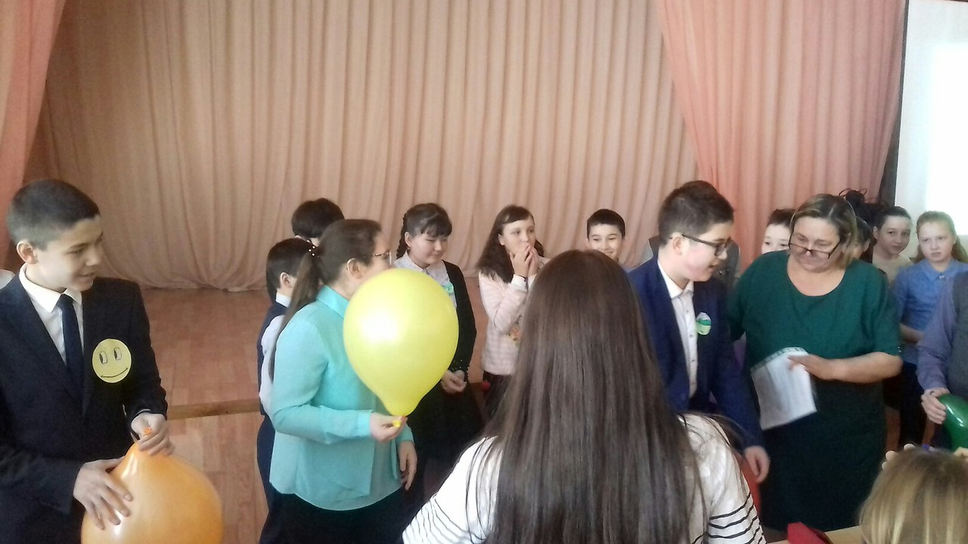
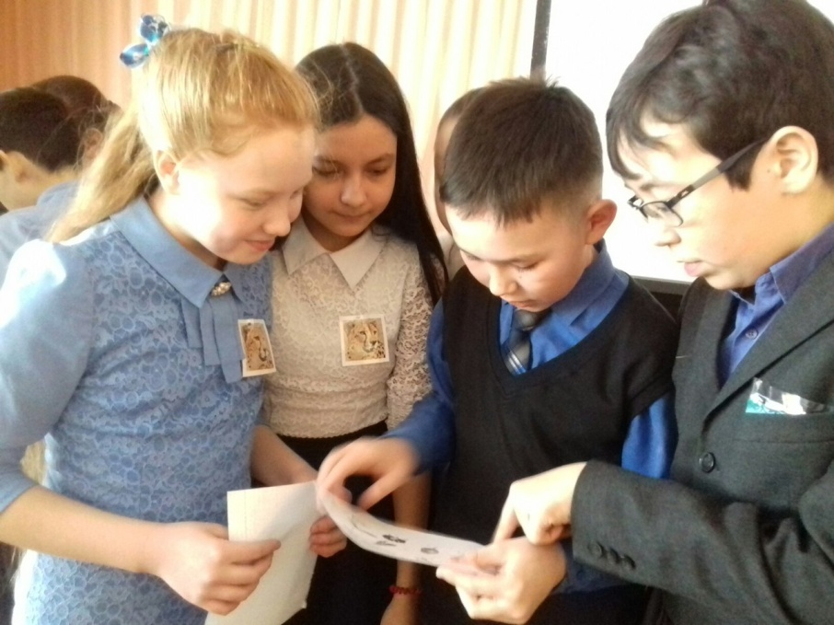
Таким образом, декада предметов естественнонаучного цикла прошла организовано, все мероприятия запланированные учителями были проведены. Ребята получили дополнительные оценки за газеты, ребусы, активное участие в конкурсах, турнирах, соревнованиях.

Отчёт о проведении предметной недели по технологии, музыке, изобразительному искусству в 2017-2018 учебном году
Цель проведения предметной недели - выявление обучающихся, которые обладают творческими способностями, мотивированы на изучение технологии, музыки, ИЗО.
Задачи:
-совершенствование профессионального мастерства педагогов через подготовку, организацию и проведение внеклассных мероприятий;
-развитие познавательного интереса, творческого потенциала через продуктивную практическую деятельность;
- воспитание лучших качеств: трудолюбия, аккуратности, увлеченности делом, инициативности, коллективизма, уважительного отношения к мастерству.
Сроки: 03.04.2018 г. – 10.04.2018 г.
В ходе проведения недели по ИЗО, музыке и технологии в лицее были проведены различные мероприятия:
05.04.2018 г. - во время перемены просмотр видео фильмов «Народные промыслы России», «Знаменитые художники», «Знаменитые музыкальные исполнители», «Музеи мира».
06.04.2018 г. - Весело и интересно прошла викторина по ИЗО: «Весёлые художники» среди обучающихся 7 классов, организованная учителем ИЗО Гайфуллиной Г.М. Викторина состояла из нескольких конкурсов: «Приветствие», «Разминка», «Изобразие», «Народные промыслы», «Расширяем кругозор», «Анаграммы», «Найди 7 отличий», «Пропавшие слова», «Поддержи команду», «Мыслитель и я», «Древние корни народного искусства», «Дайте правильный ответ».
07.04.2018 г. - С целью развития творческих способностей детей, учителями ИЗО, технологии и музыки была организована для 5-7 классов выставка - конкурс мини-газет, плакатов, рисунков с иллюстрациями, поговорками, пословицами на тему: «Здравствуй мир!». На школьной выставке были размещены самые лучшие художественные работы формата ф-3, сделанных без помощи родителей. По итогам этого конкурса были отмечены и поощрены лучшие работы.
Учителем Степановой Т.А. был подготовлен и проведен открытый урок по технологии: «Акция «Георгиевская лента»».
Обучающиеся 8 – х классов приняли активное участие в проведении занятия, а учитель подготовил мастер – класс по изготовлению броши ко Дню Победы.
Учащимся было предложено изготовить брошь из георгиевской ленты. Дети с интересом принялись за работу. Слушали и смотрели внимательно за каждым этапом работы. Старались все делать очень аккуратно, красиво. Показали свои умения работать с различными материалами.
В конце мастер-класса учащиеся показали друг другу свои работы.
09.04.18 г. – учитель музыки Кузьмина А.А. среди учащихся 5-7 классов проводила караоке на перемене: «Веселые нотки».
10.04.18 г. - Кузьмина А.А. учитель музыки подготовила и провела «Интеллектуально – познавательную игру-соревнование «Музыкальный экспресс»» среди учащихся 6-х классов.
В таинственном ожидании, ребята доставали различные задания из шкатулки под удивительную мелодию. Проявляя смекалку, отвечали на вопросы, разгадывали кроссворды, сочиняли мелодии, инсценировали песни. Завершилось мероприятие исполнением любимых песен, танцами. Дети получили заряд радости.
И в завершение предметной недели было проведено внеклассное мероприятие по технологии «Мастера и мастерицы» для учащихся 5-х классов учителями Рединой Н.П. и Батыршиным И.Ф.
Подводя итоги прошедшей недели по технологии, музыке и изобразительному искусству можно отметить, что в целом все намеченные мероприятия были проведены учителями на хорошем уровне.

Отчет о проведении недели иностранных языков в 2017 – 2018 учебном году
С 15 по 21 марта 2018 года в лицеи проходила предметная неделя иностранных языков. Проведение недели иностранных языков стало составной частью учебно-воспитательного процесса, способствуя более глубокому овладению иностранным языком. Предметная неделя даёт ребятам возможность на практике применить свои знания, независимо от их уровня, и поэтому поверить в свои силы в изучении иностранного языка.
Предметная неделя по иностранному языку имеет большое общеобразовательное, воспитательное и развивающее значение. Она не только углубляет и расширяет знания иностранного языка, но и способствует расширению культурологического кругозора школьников, развитию их творческой активности, эстетического вкуса и, как следствие, повышает мотивацию к изучению языка и культуры другой страны. Эта форма по своему характеру является массовой, так как предусматривает участие в ней широкого контингента учеников, а по своей структуре является комплексной, так как включает комплекс разных по смыслу и форме мероприятий, которые направлены на реализацию задач комплексного подхода к воспитанию учеников. При организации и проведении предметной недели учителя иностранного языка всегда руководствуются интересами учащихся, учитывающих возрастные и психологические особенности.

Выбор мероприятий определялся объемом языкового материала, изученного на уроках иностранного языка (ИЯ), интересами и потребностями учащихся, возможностью реализации межпредметных связей. Мы постарались максимально использовать знания и умения учащихся, приобретенные ими в процессе учебы, минимально загружать их заучиванием нового материала, особенно такого, который содержит незнакомые лексические единицы и грамматические явления.
Целью проведения данного мероприятия было совершенствование речевой компетенции учащихся по всем видам речевой деятельности, практическое применение полученных умений и навыков для решения творческих задач, формирование творческой активности и творческого мышления учащихся.
Задачи проведения недели:
– усилить мотивацию к изучению иностранных языков;
– способствовать практическому владению речевой деятельностью;
– увеличивать активный языковой запас учащихся;
– стимулировать в целом их интеллектуальную и языковую активность;
– расширять общий кругозор школьников;
– повышать их культурный уровень;
– развивать творческие способности детей.
Главным принципом было вовлечение учащихся всех параллелей, независимо от уровня их знаний иностранного языка, в события Недели, предлагая им задания и мероприятия посильного уровня.
К её началу был составлен план работы, который включал различные виды деятельности. Были подготовлены разнообразные мероприятия.
В первый день было объявлено о начале Недели иностранного языка, оформлен лицей. Стенгазеты, творческие работы учащихся на иностранном языке, плакаты «Это интересно…», стенды, где ребята могли найти информацию о плане проведения Недели для 2-11 классов.
1 день
- Во всех классах проведены беседы о Неделе английского языка в школе. Для учащихся младших классов была оформлена выставка с творческими проектами: «Моя любимая буква» ( для 2-х классов); «Мои любимые животные» (для 3-х классов). Для учащихся среднего и старшего звена плакаты «Это интересно…» (для 5-10 классов).
- На конкурсе муниципальном конкурсе знатоков среди 4-6 классов приняли 12 участников, среди них 2 победителя и один призер.
2 день
- На конкурсе рефератов по английскому языку на тему среди 5-х классов «Достопримечательности Британии и России» победила Абдуллина Вилена с рефератом о «Красной Площади». Ответственная за это мероприятие Шарипова З.М.
- В фойе лицея в этот день были показаны клипы зарубежных исполнителей.
3 день
- На конкурсе среди 7-х классов «In the world of English», организованном Гайсиной Г.Р., учащиеся за правильные ответы получали жетоны обладателем наибольшего количество жетонов был Фахриев Ильяс, 2 место заняла Ситдыкова Суфия, а за ней Кадырбаев Динар.
- Игра “Bingo”, проводимая Гибатовой Д .И. для 5 д класса, была очень интересной для изучения новых слов, а так же закрепления ранее изученной.
- В фойе лицея в этот день во время перемены дети тоже могли свой лексический.
4 день
- Это день начался с мультипликационных фильмов на английском языке, а вторую половину дня шли фильмы на немецком языке.
- Учащиеся 9-х классов смогли виртуально путешествовать по Великобритании. Учитель Сафронова О.А. подготовила путешествие по Великобритании. Ребята во время путешествия воспользовались знанием английского языка. Участникам путешествия очень понравилось общаться на языке во время путешествия.

5 день
- Урок Суяргуловой А.Н. в 3 классе урок прошел в форме игры «КВН». Детей поджидали различные сюрпризы и препятствия, которые они с интересом преодолевали, двигаясь к конечной цели путешествия.
- Интересно и увлекательно прошли мероприятия на немецком языке Гибатовой Д.И. для 5-7 – х классов "Wer willst ein Deutscher werden?" Обучающиеся могли посмотреть видео о стране изучаемого языка, их традициях.
- Викторина «What do you know about GB ?», проводимая Мустафиной Г.Ф. была очень занимательной . Дети активно участвовали. Победителями викторины стали учащиеся 6 д класса.
- В этот день в лицеи были показаны видеоматериалы о традиция и обычаях Великобритании и Германии.
- Квест-игра для 6-х классов, проводимая для обучающхся 8-х классов под руководством Галиной С.Б. прошла на «УРРА»! Классы разбивались на команды. Дети состязались и проявляли знания о спортивных традициях англоязычных стран.
- На конкурсе эссе о лицее наилучшими были признаны эссе Аюповой Алины и Асадуллиной Азалии.

Результаты декадника ШМО учителей математики и информатики в 2017 – 2018 учебном году
С 22.01.18 г. по 31.01.18 г. был проведен декадник математики и информатики.
Цели проведения:
- Повышение у учащихся интереса к изучению предмета математики; расширению кругозора и интеллекта учащихся.
- Совершенствование логического и аналитического мышления деятельности учащихся.
- Развитие потребности и способности к сотрудничеству учащихся разного возраста.
Все учителя ШМО математики и информатики приняли активное участие в организации и проведении предметной декады.
Среди 5 классов Вагапова Л.Р. организовала турнир «Внимательные математики». В соревновании приняли участие по 2 ученика с каждого класса, сформировали 2 команды по 5 человек («Пятерочка» и «Площадь»), поддерживали участников турнира болельщики. Следует отметить высокую активность всех участников данного мероприятия. Быстрый темп проведения игры показал высокий уровень эрудированности учащихся 5-х классов. Ответы давались четкие, правильные, что отмечало жюри. В заключение математического турнира были подведены итоги, победила команда «Площадь». Всем участникам и самым активным болельщикам были вручены сладкие призы.
Габдуллина Г.Р. и Таипова Л.Ф. с 6 классами провели увлекательную игру по математики и информатики «Домино», где у ребят была возможность проявить не только свою эрудицию, но и смекалку Команды в этой игре были не от каждого класса, а две сборные по 2 человека от класса. Веселое познавательное мероприятие значительно оживило изучение таких строгих, «сухих», а для многих даже и «страшных» дисциплин, какими являются информатика и математика. Научило ребят пользоваться полученными знаниями, развивать их память и логику.
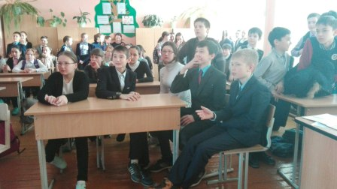
На параллели 7 классов Мусаева Е.Г. провела мероприятие под названием «Своя игра». В актовом зале собрались те, кто интересуется математикой, увлекается решением занимательных задач, кто любознателен, умеет доводить дело до конца. В ходе игры были сформированы две команды, в каждой из которых были представители всей параллели седьмых классов: команда №1 и команда №2. В качестве независимого жюри были приглашены учащиеся 10 классов: Хакимьянов Арсен, Мухамадиев Артем и Лимонов Антон. Игра состояла из двух раундов. Задача каждой команды набрать как можно большее количество баллов. Для этого необходимо правильно ответить на вопросы двух туров и финальной игры. И не только правильно ответить, постараться набрать больший балл за свой ответ. По результатом всей игры с большим перевесом победила команда №1.
Александрова Л.Ю. провела внеклассное мероприятие «Математический КВН» для 8 классов. В ходе мероприятия обучающиеся 8-х классов развивали интуицию, догадку, эрудицию и владение методами математики. Пробудили математическую любознательность, развивали устойчивый интерес к математике. Воспитали культуру математического мышления. В КВНе принимали участие две сборные команды обучающихся из 8 –х классов. Члены жюри оценили выступление обучающихся. В результате внеклассного мероприятия каждый обучающийся приобрел веры в свои силы, уверенности в своих способностях; развил коммуникативные качества личности: взаимного уважения, доброжелательности, доверия, уступчивости, навыков делового общения, терпимости.
Гайнуллина Ф. Г. провела мероприятие «Математический калейдоскоп» с учащимися 9-х классов, где интересные и увлекательные события подчинялись законам математики.
На параллели 10-х классов прошло внеклассное мероприятие по математике «Игры разума», которое подготовила и провела Галимова З. Н. Команды состояли из 5-7 человек. От каждого класса 2 команды, всего 6 команд. Ребята решали логические задачи, составляли из геометрических фигур аппликацию, распутывали след, отвечали на вопросы веселой викторины. В итоге победила дружба. Все ребята проявили себя, показали свои знания в нестандартных ситуациях и вопросах, помогали и поддерживали друг друга.
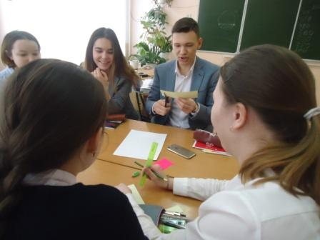
Рязапова Ч.Н. провела ознакомительный экскурс по лаборатории робототехники для учащихся 5-х классов.
Во время декадника были проведены все запланированные мероприятия. На каждой параллели проводилось мероприятие с привлечением всех классов данной параллели. Все мероприятия сопровождались презентациями и награждениями сладкими призами по итогам игры. В играх участвовали не только сами команды, среди болельщиков также проводились конкурсы, отмечались особо активные участники.
Все классы приняли активное участие в подготовке ребусов, кроссвордов, высказываний великих математиков, в выпуске стенгазет.
В ходе декадника был предложен конкурс рисунков на координатной плоскости, в которой Шакиров Идель - ученик 5 класса получил грамоту победителя. Также был объявлен конкурс на лучший составленный кроссворд по итогам, которого ученица 5 - класса Сабанбаева Рената и ученица 6 - класса Аглеева Милена были награждены грамотами победителя.


Результаты декадника ШМО учителей русского языка и литературы в 2017 – 2018 учебном году
Конкурс «САМЫЙ ГРАМОТНЫЙ»
Победители!!!
5а класс
Ишимова Валерия, Кунакбаева Азалия, Бадритдинова Динара
5б класс
Батыршина Альбина, Антонова Дарья, Муталланов Данил
5в класс
Ямгурова Элина, Фахретдинов Амир, Салахутдинова Рената
5г класс
Халилов Тагир, Денисов Вадим, Абдуллина Вилена, Старостин Кирилл,
Сафина Диана, Улемаева Аделина, Хафизов Даниэль, Буров Кирилл
5д класс
Гайсина София, Мухаметшина Камила
6-Е КЛАССЫ
Победители!!!
6в класс
Ильясова Айгуль , Яруллин Камиль
6г класс
Абзалова Вероника , Галиахметова Айгуль
7-Е КЛАССЫ
Победители!!!
7г класс
Шарапова Ирина
7в класс
Кашапова Карина, Щербакова Ариана , Ситдыкова Суфия ,Гатауллина Алина, Гиззатуллина Айлина
9 –Е КЛАССЫ
Победители!!!
9 а класс
Дапаева Милана ,Ильясова Алсу
9г класс
Мамлеев Линар, Политавкина Влада, Султанова Галина, Махмутов Амаль, Гайнуллина Арина,
9в класс
Хидиятова Яна, Максутова Вилена, Аминева Эльвира, Фасхутдинова Зария, Султанов Эльдар, Нигматуллина Динара
9д класс
Нуритдинова Миляуша
11 класс
Брайнингер Яна
Призеры
5д класс
II место – Старцева Юлия, Суфиянов Айназ, Маннапов Камиль, Гайфуллина Гульмира, Исламова Валерия, Зайнышев Замир
III место – Михайлова Вера, Хасанов Айдар, Гарифуллин Искандар,Галина Лейсан
II место – Гимазетдинова Лейла 7г, Латыпов Айрат 7г.
III место – Махмутов Эмиль 7г, Зайнулина Арина 7г, Хамитова Камилла 7г, Шарапова Арина 7а, Шагиева Азалия 7а, Сурина Валерия 7а, Аглиуллин Эдуард 7а, Таипов Руслан 7б, Абкадырова 7б, Муликова Яна 7б, Бакиров Руслан 7б
11 класс 2 место — Журихина Анастасия, Хамзина Эльза,
3 место — Кутлубаева Адель, Кильмухаметова Элина, Талипова Камила, Гимаев Айдар,
05 февраля 2018 г. в рамках декады русского языка и литературы прошла игра-путешествие (внеклассное мероприятие по русскому языку для 5-х классов, построенное на обобщающем материале по основным разделам русского языка). Участвовали 5г и 5д классы. Обе команды выступили достойно.
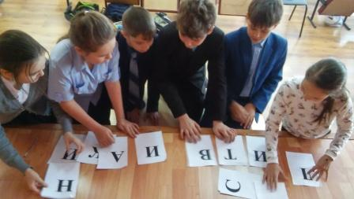
10 февраля 2018 г. в рамках декады русского языка и литературы прошла интеллектуальная игра по роману М. Ю. Лермонтова «Герой нашего времени». Приняли участие ребята 9 в, г, д классов. Команды продемонстрировали неплохое знание литературного произведения, владение монологической речью. Победила команда 9д класса.
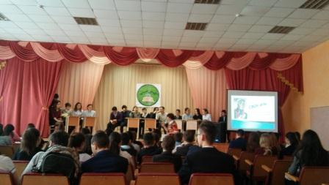

Приложение 15. Обеспечение образовательного процесса. Наименование. Технические характеристики
Таблица 12.
Обеспечение образовательного процесса. Наименование. Технические характеристики
№ | Наименование | Кол-во | Технические характеристики | Примечание
1 | ПК ученический | 12 | МодельAxiomPCAMDPhenom™IIX2560 Processor 3.30GHz, 2 GbRAM, HDD - 500Gb | Год поставки 2013
2 | ПК учителя | 1 | Intel®Core™ 3 CPU 530,  2.93GHz, 2 Gb RAM, HDD - 500Gb | Компьютерный2013класс, год поставки 2013
3 | ПК | 25 | Intel® Pentium® Dual CPUE 2140, 1.6 Ghz, RAM 2 Gb, HDD -500 Gb | Год приобретения 2008  (Гранд 1млн.)
4 | Ноутбуки | 28 | МодельHPProBook 4545s, AMD A8-4500M APU with Radeon™ HD Graphics 1.9 Ghz, RAM 4Gb, HDD 300Gb. | Поставки 2011, декабрь

Таблица 13.
Обеспечение образовательного процесса. ТСО
Наименование учебных кабинетов | Кол-во | ТСО
Кабинет физики | 1 | Mimio-устройство, ПК,  мультимедиапроектop, TV, DVD
Кабинет химии | 1 | ПК
Кабинет географии | 1 | ПК, мультимедиапроектop
Кабинет биологии | 1 | ПК, мультимедиапроектop
Кабинет информатики | 2 | ПК-25, 2-мультимедиапроектopа
Кабинет русского языка | 2 | ПК-2, TV, DVD,  мультимедиапроектop, интерактивная доска
Кабинет английского  языка | 3 | 2 магнитофона, ПК-3,  2- мультимедиапроектop
Кабинет башкирского языка | 4 | 2 магнитофона,  ПК-3, мультимедиапроектop
Кабинет черчения и ИЗО | 1 | ПК-1, мультимедиапроектop
Кабинет музыки | 1 | ПК,TV, DVD
Кабинет математики | 5 | Mimio-устройство -2, ПК-4,  мультимедиапроектop
Кабинет русского  языка и литературы | 4 | ПК-3, мультимедиапроектop
Кабинет истории и  обществознания | 2 | ПК-2, мультимедиапроектopы
Кабинет ОБЖ | 1 | ПК-1, мультимедиапроектop
Кабинеты начального звена | 10 | ноутбук-13,  8-мультимедиапроектop, 20 – нетбуков, 4 – интерактивных досок
Мастерские | 3 | ПК
Спортзал | 2 | ПК

